**Zadanie 1**. Rozwiąż następujące równania i nierówności:

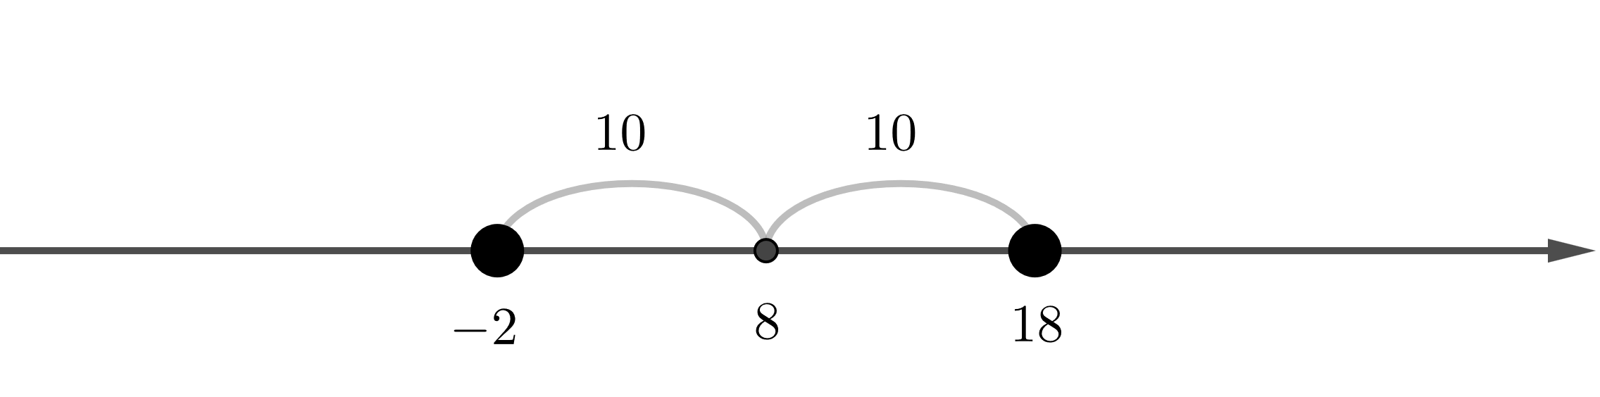(a) $\left|x-8\right|=10$

*Odległość x od 8 ma być równa 10.*

$$x∈\{-2, 18\}$$

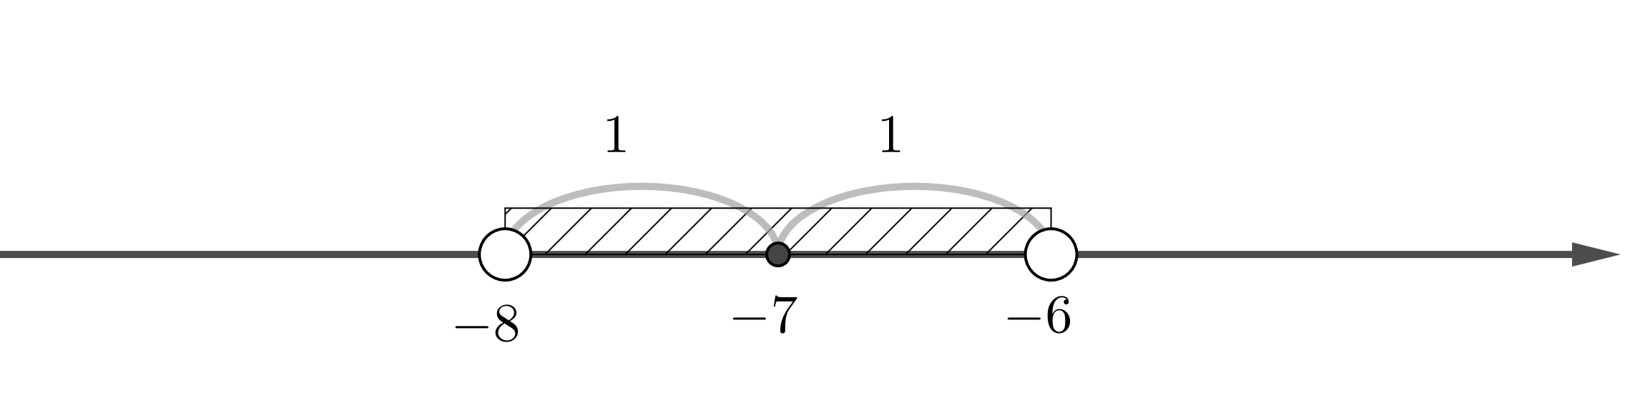(b) $\left|x+7\right|<1$

*Odległość x od -7 ma być mniejsza od 1.*

$$x∈\left(-8, -6\right)$$

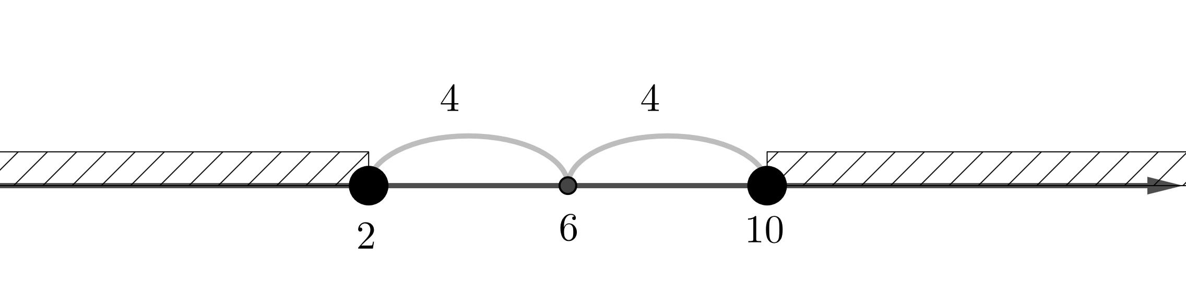(c) $\left|x-6\right|≥4$

*Odległość x od 6 ma być większa lub równa 4.*

$$x∈(-∞, 2]∪[10,∞)$$

**Zadanie 2**. Rozwiąż graficznie następujące nierówność $\left|x+2\right|≤\frac{1}{3}x+2$.

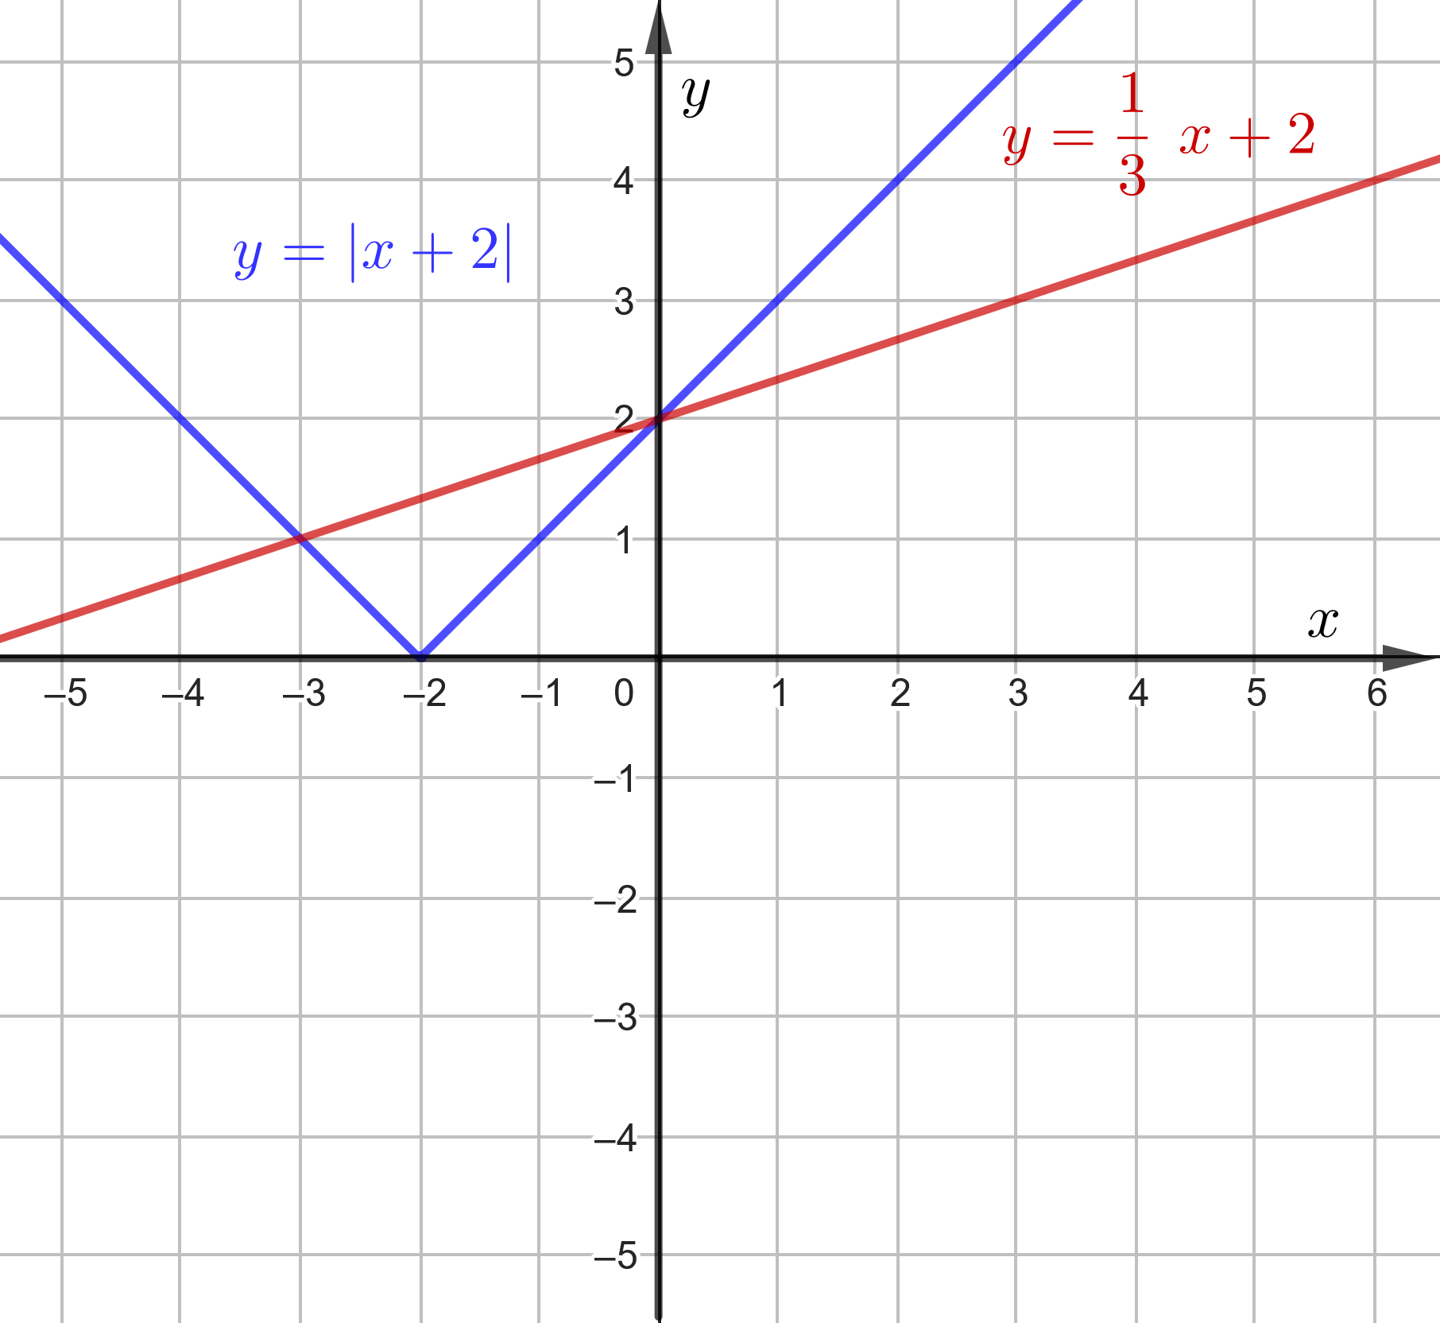

$$x∈\left[-3,0\right]$$

**Zadanie 3**. Rozwiąż nierówność (20p) $2\left|x+2\right|-\left|x-3\right|≥-1$

|  |  |  |
| --- | --- | --- |
| $$x∈\left(-∞,-2\right)$$ | $$x∈\left[-2, 3\right)$$ | $$x∈\left[3,∞\right)$$ |
| $$2\left(-x-2\right)-\left(-x+3\right)≥-1$$ | $$2\left(x+2\right)-\left(-x+3\right)≥-1$$ | $$2\left(x+2\right)-\left(x-3\right)≥-1$$ |
| $$-x≥6$$ | $$3x≥-2$$ | $$x≥-8$$ |
| $$x≤-6$$ | $$x≥-\frac{2}{3}$$ | $$x≥-8$$ |
| $$x∈\left(-∞,-6\right]∩\left(-∞,-2\right)$$ | $$x∈\left[-\frac{2}{3},∞\right)∩\left[-2, 3\right)$$ | $$x∈\left[-8,∞\right)∩\left[3, ∞\right)$$ |
| $$x∈\left(-∞,-6\right]$$ | $$x∈\left[-\frac{2}{3}, 3\right)$$ | $$\left[3,∞\right)$$ |

W sumie $x∈\left(-∞,-6\right]∪\left[-\frac{2}{3}, 3\right)∪\left[3,∞\right)$ czyli $x∈ \left.\left(-∞, \right. -6 \right]∪\left[-\frac{2}{3},∞\right)$ .

**Odpowiedź: $x∈ \left.\left(-∞, \right. -6 \right]∪\left[-\frac{2}{3},∞\right)$** .

**Zadanie 4**. Dany jest układ równań

$\left\{\begin{aligned}2x+3y=9-m \\ 4x-y=5m-17\end{aligned}\right.$

z niewiadomymi $x$ i $y$ oraz parametrem $m$.

Wyznacz wszystkie wartości parametru $m$*,* dla których rozwiązanie układu jest para liczb $dodatnich$.

$W=\left|\begin{matrix}2 & 3 \\ 4 & -1\end{matrix}\right|=-14$

Układ jest oznaczony.

$$W_{x}=\left|\begin{matrix}9-m & 3 \\ 5m-17 & -1\end{matrix}\right|=-9+m-15m+51=-14m+42=-14\left(m-3\right)$$

$$W_{y}=\left|\begin{matrix}2 & 9-m \\ 4 & 5m-17\end{matrix}\right|=10m-34-36+4m=14m-70=-14\left(5-m\right)$$

$x=m-3$ $y=5-m$

$x>0 ∧y>0⟺\left(m-3>0\right)∨\left(5-m>0\right)⟺\left(m>3\right)∨\left(m<5\right)⟺m∈\left(3, 5\right)$

Odpowiedź: $m∈\left(3, 5\right)$